La empresa española especialista en la gestión integral y asesoramiento de viajes de negocios

Consultia Business Travel lanza Destinux, su solución integral para la digitalización de los viajes de negocios, en Portugal

- La tecnología Destinux desembarca en el país vecino tras su buena acogida en España, un sistema que permite a las empresas digitalizar y automatizar la gestión de los viajes y sus gastos consiguiendo ahorros de hasta el 20%

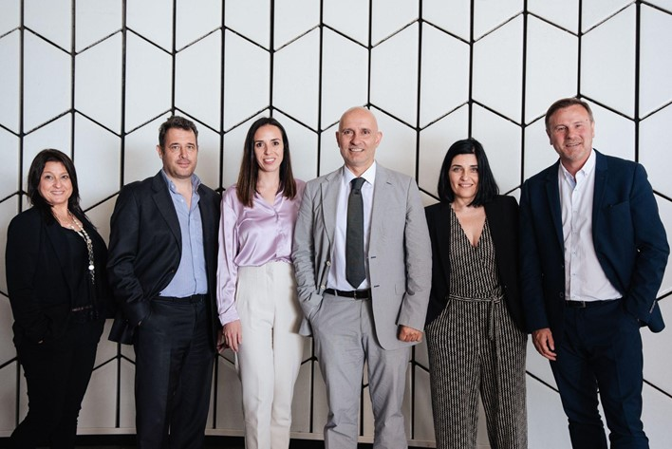Pie de foto: Equipo Consultia Bussines Travel en Portugal. De izquierda a derecha: Anabel Leal, directora Comercial; Ricardo Ferreira, director comercial en Portugal; Elena Rodrigo, responsable de Marketing; Luis Lina, gerente de Portugal; Ana Teixeira, directora de la agencia en Portugal; Carlos Martinez CEO de Consultia Bussines Travel.

Madrid, 6 de junio de 2022.- Consultia Business Travel, compañía española especializada en la gestión integral y asesoramiento de viajes de negocios, ha lanzado Destinux en Portugal, un sistema innovador para la gestión de viajes de empresa que revoluciona el sector de Business Travel al permitir administrar de forma integral, eficiente y rentable los viajes de negocios de cualquier corporación.

Destinux desembarca en el país vecino, tras el éxito de su lanzamiento en España el pasado mes de octubre, para dar respuesta a la necesidad existente en las empresas de optimizar la gestión de sus viajes de negocio a través de la digitalización. Ahora también las compañías portuguesas podrán beneficiarse de la novedosa tecnología de Destinux. Desde el lanzamiento de este sistema en España la evolución de las ventas de la compañía ha aumentado en más del 150%, con un incremento del pipeline del 400%.

Contar con Destinux, el primer SaaS (software como servicio) que automatiza todos los procesos y costes en los viajes de negocios permite a las empresas aumentar su eficiencia, así como alinear el presupuesto a los objetivos estratégicos de la compañía. Digitaliza todos los procesos de gestión y aporta múltiples beneficios como el monitoreo de datos, la eficiencia en tiempos de respuesta, el control de los gastos y la reducción de costes. Además, cuenta con un servicio Personal Travel Assistant, es decir, una persona asignada que se encarga de solucionar cualquier posible imprevisto que pueda surgir durante el viaje de empresa y garantiza la total seguridad y apoyo en caso de eventuales dificultades o incidencias.

La presentación oficial de Destinux se realizó en un emplazamiento exclusivo ubicado en el museo Maat de Lisboa, un espacio dedicado al arte, la arquitectura y la tecnología. Durante el encuentro Carlos Martínez, CEO de Consultia Business Travel, ha dado a conocer Destinux a los principales medios de comunicación portugueses que han podido probar los beneficios de esta novedosa tecnología. En el mismo acto Consultia Business Travel ha presentado a Ricardo Ferreira, su nuevo director comercial en Portugal que se incorpora a la compañía con el fin de establecer Destinux en el mercado luso.

En opinión de Carlos Martínez, “en Portugal contamos con un equipo con gran conocimiento de la tecnología de Consultia Business Travel, Destinux, y por otro lado, conocen a la perfección las necesidades de las empresas portuguesas; lo que hace que la suma de las cosas sea garantía de una éxito seguro”

Situación tras la pandemia
En su intervención Martínez señaló que “la pandemia ha provocado un cambio en el sector; con la necesidad de mayor eficiencia y de alinear los viajes con la estrategia de la compañía, ha crecido la preocupación por la sostenibilidad, las políticas de viaje se han visto modificadas y sobre todo ha puesto en valor la Importancia de un buen servicio, de atención personalizada humana. El lanzamiento de Destinux supone dar respuesta a este cambio que requiere soluciones tecnológicas adecuadas para satisfacer las nuevas necesidades desde una perspectiva de eficiencia, visión estratégica y rentabilidad, pero sin perder el trato humano personalizado”.

Consultia Business Travel, tras consolidarse en Portugal, contempla entre sus planes de futuro seguir internacionalizando su negocio y ya analiza otros países de Ia Unión Europea e Iberoamérica donde abrir delegaciones próximamente con el objetivo de convertirse en una empresa global.

Sobre Consultia Business Travel

Consultia Business Travel® es una compañía española especialista en la gestión integral de los viajes de negocios (Travel Management Company) que ofrece una solución diferenciada basada en un software en la nube (Destinux®) y un servicio de asesoramiento personalizado (Personal Travel Assistant), que lo convierte en una solución integral para la gestión de los viajes de empresa. Además, gestiona las necesidades de reuniones, incentivos, congresos y eventos (MICE) que la empresa necesite.

La compañía, de capital español y fundada en 2010, cuenta actualmente con sedes en Madrid, Valencia, Zaragoza y Oporto. La start up ha integrado en un potente sistema de gestión cerca de 3 millones de hoteles, más de 600 compañías aéreas, 27 compañías de alquiler de coches distribuidas por todo el mundo y traslados privados en más de 160 países, RENFE y taxis y VTC en más de 90 estados, con lo que consigue una conectividad online y eficiencia que destacan en el mercado del viaje de empresa.

CONTACTO
Actitud de Comunicación
actitud@actitud.es

